沈阳市公安局部门决算

（2016年）

目 录

第一部分 沈阳市公安局概况
- 主要职责
- 部门决算单位构成
第二部分 沈阳市公安局2016年部门决算公开表
- 收入支出决算总表
- 收入决算表
- 支出决算表
- 财政拨款收入支出决算总表
- 一般公共预算财政拨款支出决算表
- 一般公共预算财政拨款基本支出决算表
- 政府性基金预算财政拨款收入支出决算表
- 财政专户管理资金收入支出决算表
- 一般公共预算财政拨款“三公”经费支出决算表
第三部分 沈阳市公安局2016年部门决算情况说明
第四部分 名词解释

第一部分 沈阳市公安局概况

一、主要职责
沈阳市公安局是主管本市公安工作的市政府组成部门，在市委、市政府和辽宁省公安厅的领导下，承担如下工作职责：
一、执行公安工作的方针政策，起草有关地方性法规草案，组织实施全市公安保卫工作；
二、掌握全市影响政策稳定、危害国内安全和社会治安的情况，制定有关对策并负责组织实施；
三、预防、制止和侦查违法犯罪活动，处置治安事故和骚乱，依法管理集会、游行、示威活动，管理特种行业和危险物品；
四、维护交通安全和交通秩序，处理交通事故；
五、组织实施消防工作，实行消防监督；
六、承担党和国家领导人以及重要外宾的安全警卫工作；
七、依法管理户政、国籍、入境出境事务和外国人在本市居留、旅行的有关事务；
八、对判处管制、拘役、剥夺政治权利的罪犯和监外执行的罪犯执行刑罚，对宣告缓刑、假释的罪犯实行监督、考察，依法管理看守所、治安拘留所、强制戒毒所、收容教育所等场所；
九、负责公共信息网络的安全监察工作；
十、指导和监督国家机关、社会团体、企事业组织和重点建设工程的治安保卫工作，指导治安保卫委员会等群众性组织的治安防范工作；
十一、依法负责收容教育的有关工作；
十二、实施公安科学技术工作，负责公安信息技术、刑事技术、行动技术建设；
十三、负责市局直管部门的公安装备、被装和经费等警务保障工作，指导公安分县局的装备、财务等警务保障工作；
十四、制定、实施全市公安队伍管理的规章制度，组织实施对全局民警的教育、培训以及公安宣传，按权限管理干部和警衔，开展警务督察工作，查处本市公安队伍的违法违纪案件；
十五、领导本市公安消防、警卫部队，对武警部队执行公安任务及相关业务建设实施领导和指挥；
十六、承办市委、市政府和上级公安机关交办的其他事项。

二、部门决算单位构成
纳入沈阳市公安局2016年部门决算编制范围：
沈阳市公安局本级

第二部分 沈阳市公安局部门决算公开表
一、收入支出决算总表
二、收入决算表
三、支出决算表
四、财政拨款收入支出决算总表
五、一般公共预算财政拨款支出决算表
六、一般公共预算财政拨款基本支出决算表
七、政府性基金预算财政拨款收入支出决算表
八、财政专户管理资金收入支出决算表
九、一般公共预算财政拨款“三公”经费支出决算表

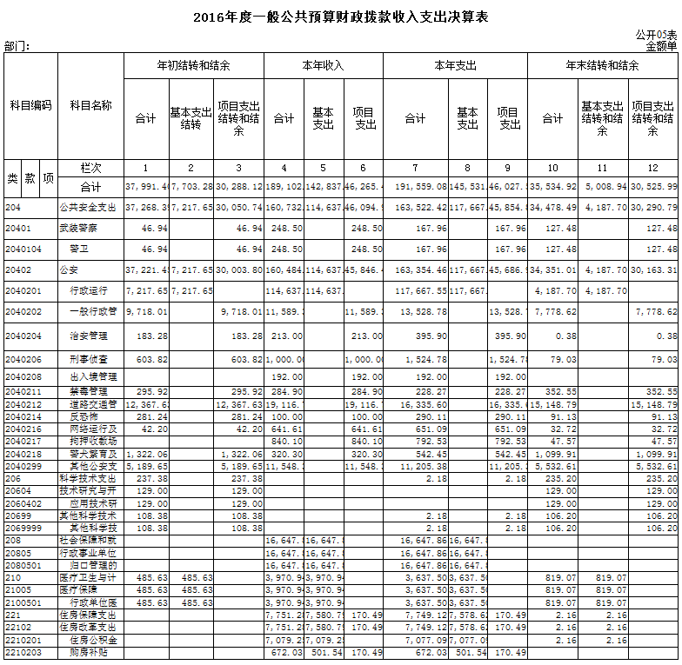
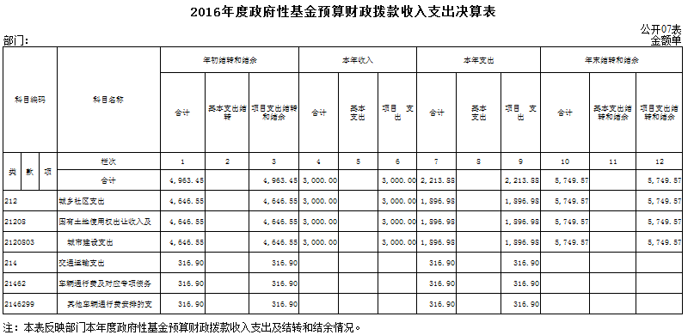

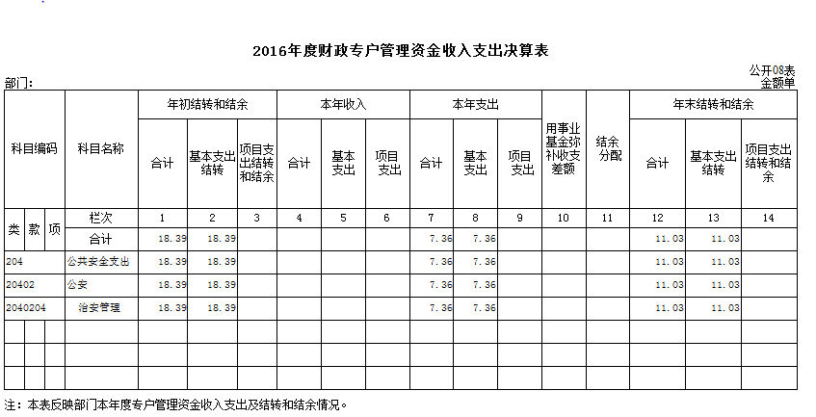

第三部分 沈阳市公安局2016年部门决算情况说明

一、收入支出决算总体情况

（一）收入总计238,312万元，比上年增加39,344万元，具体包括：
1.财政拨款收入192,103万元，其中：公共预算财政拨款收入189,103万元，政府性基金收入3000万元。
2.其他收入901万元，主要是上级机关拨付办案经费。
3.上年结转和结余45,309万元，主要是未完工基建项目资金、政府采购项目结转资金等。

（二）支出总计194,594万元，比上年增加46,291万元，具体包括：
1.基本支出 146，353万元，主要是为保障机构正常运转、完成日常工作任务而发生的各项支出，其中：工资福利支出70,729万元，对个人和家庭的补助支出48,961万元，商品和服务支出25,597万元,其他资本性支出1066万元。
2.项目支出48,241万元，主要包括刑事案件、治安案件、经济案件等侦察办案费、民警教育训练经费、警服购置经费、禁毒、特警、网侦等警种专项工作经费、监管场所经费、 公民居民身份证和出入境证件制作经费、道路交通管理工本费、公安网络运行维护经费和线路租赁费、公安装备和信息化建设以及基本建设经费等业务支出。

（三）年末结转和结余43,718万元
主要是基建项目未竣工决算以及政府采购项目未完成施工、验收程序等原因形成的结转结余资金。
二、一般公共预算财政拨款支出决算情况

（一）总体情况
一般公共预算财政拨款支出决算反映沈阳市公安局2016年整体公共预算财政拨款支出情况，既包括使用当年公共预算财政拨款发生的支出，也包括使用以前年度公共预算财政拨款结转和结余资金发生的支出。2016年度公共预算财政拨款支出191,559万元，其中：基本支出145,532万元，项目支出46,027万元。

（二）具体情况
2016年度一般公共预算财政拨款支出191,559万元，按支出功能分类科目分，包括一般公共安全支出163,522万元，科学技术支出2.18万元，社会保障和就业支出16,648万元，医疗卫生支出3,638万元，住房保障支出7749万元。
1. 公共安全支出163,522万元，包括：
（1）武装警察支出168万元，用于警卫业务费。
（2）行政运行支出117,668万元，主要是人员经费和日常行政办公运转等支出。
（3）一般行政管理事务支出13,529万元，主要包括侦查办案费、警服购置经费、专业技术装备经费、居民二代证、出入境证件等成本性支出。
（4）治安管理396 万元，主要是维护社会治安稳定支出。
（5）刑事侦查1525万元，主要刑事案件侦查办案、刑事技术检验支出等。
（6）出入境管理192万元，主要是购置出入境办理大厅24小时自助设备。
（7）禁毒管理228万元，主要是用于禁毒办案经费和禁毒宣传业务支出。
（8）道路交通管理16336 万元，主要是道路交通管理证照工本费、交通巡逻业务费、交通设施建设及维护费等支出。
（9） 反恐怖支出290 万元。主要用于反恐支队业务支出。
(10) 网络运行及维护支出651 万元，用于公安网络租赁及350兆数字集群通讯系统运行维保。
（11）拘押收教管理支出793 万元 ，用于羁押收教场所在押人员的伙食费、医药费及其他费用支出。
（12）警犬繁育及训养支出542万元，用于警犬训练基地建设。
（13）其他公安支出11,205万元，用于公安信息化建设、基建工程项目、办案业务经费等项支出。
2.科学技术支出2万元，用于交警科研经费。
3. 社会保障和就业支出16,648万元,用于归口管理离退休人员支出。
4. 医疗卫生支出3,638万元，用于职工医疗保险支出。
5. 住房保障支出7,749 万元，用于职工住房公积金及购房补贴支出。

三、一般公共预算财政拨款“三公”经费支出决算情况
2016年度一般公共预算财政拨款安排的“三公”经费支出4399万元，其中：因公出国（境）支出8.8万元，因公出国（境）团组数2个，人数2人；公务接待93批次、1320人，支出19.8万元；购置4台特种业务用车，支出571万元；年末公务用车保有量1739台，车辆运行及维护费支出3799万元。
2016年度“三公”经费支出比2015年决算5501万元减少1102万元，下降20%，具体为：车辆购置费比上年增加238万元，原因是购置4台特种业务用车；车辆运行及维护费比上年减少1356万元，原因是公务用车改革后保留车辆减少，同时加强管理、严格审批、定额控制；公务出国（境）费比上年增加8.8万元，原因是上年未发生此项费用；公务接待费比上年增加6.8万元，主要是接待人数有所增加。

四、其他重要事项的情况说明
1.机关运行经费支出情况:为保障机关日常工作，支出行政运行经费25849万元，比上年减少3758万元，主要原因：一是个人采暖补贴1964万元按照全市统一要求列在人员经费支出；二是公务用车运行维护费、差旅费等费用比上年减少。
2.政府采购支出情况：大宗项目支出严格履行政府采购程序，2016年支出政府采购项目经费22,115万元，其中货物类支出8336万元，工程类支出7838万元，服务类支出5940万元。
3.国有资产占有情况：2016年末单位固定资产价值206,488万元，包括：土地、房屋、通用设备、专用设备、办公家具及公共基础设施等。单位价值100万元以上大型设备23台。
4.预算绩效管理工作开展情况。我局列入2016年绩效管理监控的项目是“临时用工经费”项目, 预算安排资金3106.5万元，具体包括：应急指挥中心接警人员经费666.7万元；交警文职人员经费672.6万元，出入境办事大厅文职人员经费103.3万元，雇佣专业捕犬及管理人员经费33.3万元，监管支队雇用临时人员经费397.1万元，交警支队车驾管、违章处理等雇用临时人员经费1206.8万元，会计核算中心雇佣文职人员经费26.7万元，保证了市局相关警种部门的实际工作需要。

第四部分 名词解释

1.财政拨款收入：指市级财政当年拨付的资金。
2.其他收入：指除 “财政拨款收入”以外的收入。
3.上年结转和结余：指以前年度尚未完成、结转到本年按有关规定继续使用的资金。
4.基本支出：指保障机构正常运转、完成日常工作任务而发生的人员支出和公用支出。
5.项目支出：指在基本支出之外为完成特定行政任务和事业发展目标所发生的支出。
6.“三公”经费：指用财政拨款安排的因公出国（境）费、公务用车购置及运行费和公务接待费。其中，因公出国（境）费反应单位公务出国（境）的住宿费、旅费、伙食补助费、杂费、培训费等支出；公务用车购置及运行费反映单位公务用车购置费及租用费、燃料费、维修费、过路过桥费、保险费等支出；公务接待费反映单位按规定开支的各类公务接待（含外宾接待）支出。
7.一般公共安全（类）公安（款）行政运行（项）：反映行政单位（包括实行公务员管理的事业单位）的基本支出。
8. 一般公共安全（类）公安（款）一般行政管理事务（项）：反映行政单位（包括实行公务员管理的事业单位）未单独设置项级科目的其他项目支出。
9. 一般公共安全（类）公安（款）治安管理（项）：反映各级公安机关开展治安管理工作的支出，包括所属巡警队、特警队、派出所、“110”等方面的支出。
10. 一般公共安全（类）公安（款）刑事侦查（项）：反映反映各级公安机关开展打击刑事犯罪活动的支出。
11. 一般公共安全（类）公安（款）禁毒管理（项）：反映各级公安机关开展禁毒工作的支出。
12. 一般公共安全（类）公安（款）道路交通管理（项）：反映各级公安机关开展各类道路交通管理工作的支出。
13. 一般公共安全（类）公安（款）网络管理（项）：反映各级公安机关开展各类网络安全管理的支出。
14. 一般公共安全（类）公安（款）居民身份证管理（项）：反映各级公安机关开展居民身份证印制、管理等方面的支出。
15. 一般公共安全（类）公安（款）网络运行及维护（项）：反映各级公安机关各类专网、局域网的租费、运行费、维护费、软件开发费等方面的支出。
16. 一般公共安全（类）公安（款）拘押收教场所管理（项）：反映各级公安机关所属看守所、行政拘留所、收容教育所、强制戒毒所等方面的支出。
17. 一般公共安全（类）公安（款）信息化建设（项）：反映各级公安机关用于信息化建设方面的支出。
18. 一般公共安全（类）公安（款）其他公安支出（项）：反映除上述项目以外其他用于公安方面的支出。
19.社会保障和就业（类）行政事业单位离退休（款）归口管理的行政单位离退休（项）：反映实行归口管理的行政单位（包括实行公务员管理的事业单位）开支的离退休经费。
20.社会保障和就业（类）行政事业单位离退休（款）事业单位离退休（项）：反映实行归口管理的事业单位开支的离退休经费。
21.医疗卫生（类）医疗保障（款）行政单位医疗（项）：反映财政部门集中安排的行政单位基本医疗保险缴费经费，未参加医疗保险的行政单位的公费医疗经费，按国家规定享受离休人员、红军老战士待遇人员的医疗经费。
22.住房保障（类）住房改革（款）住房公积金（项）：反映行政事业单位按人力资源和社会保障部、财政部规定的基本工资和津贴补贴以及规定比例为职工缴纳的住房公积金。
23.其他支出（类）其他支出（款）其他支出（项）：反映其他不能划分到具体功能科目中的支出项目。
24.机关运行经费：为保障行政单位运行用于购买货物和服务的各项资金，包括办公及印刷费、邮电费、差旅费、会议费、福利费、日常维护费、专用材料及一般设备购置费、办公用房水电费、办公用房取暖费、办公用房物业管理费、公务用车运行维护费以及其他费用。

2017年7月24日

